协同管理系统F25.2_ad0版

新增功能和更新内容简介

软件服务社
www.fuwushe.org

2025年6月28日

概述
F25.2_ad0主要做了以下更新：
- 对FM系统进行了大量更新。
- 去掉了DL系统（今后DL系统会以SaaS等形式提供）。
- 其它已知问题的修复。

FM
F25.2_ad0对财务系统FM进行了以下更新。

基础管理

“会计科目”功能的修改

“外币核算”的修改
外币核算改为一个会计科目支持核算多个外币币种。
修改前：
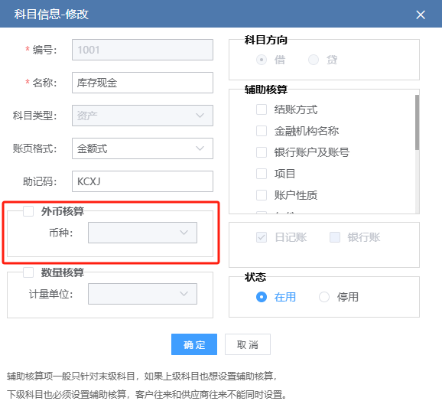
修改后：
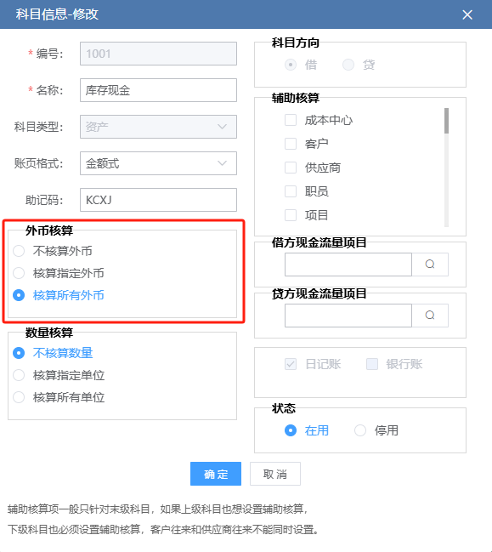
其中：
不核算外币：表示该科目不核算外币，只核算本位币。
核算指定外币：表示该科目只核算指定的外币，此时可以选择一个或多个当前会计主体已启用的外币币种。
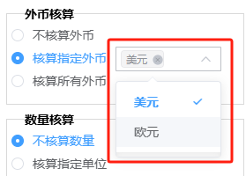
核算所有外币：表示该科目核算当前会计主体已启用的所有外币币种。
设置为“核算指定外币”或“核算所有外币”后，填制凭证时需要在辅助项中指定该科目使用的币种：
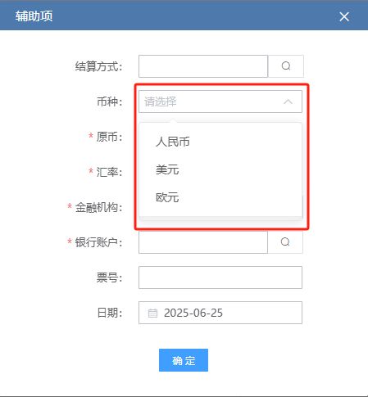

“数量核算”的修改
数量核算改为一个会计科目支持核算多个计量单位，并且“成本类、损益类”科目也修改为允许设置数量核算。
修改前：
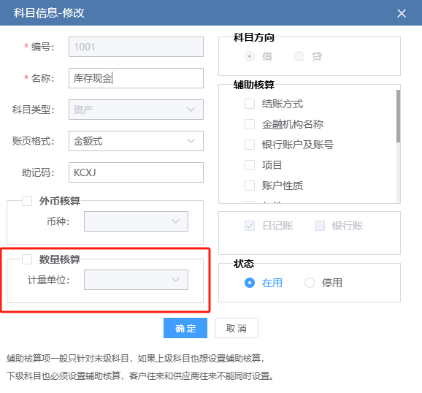
修改后：
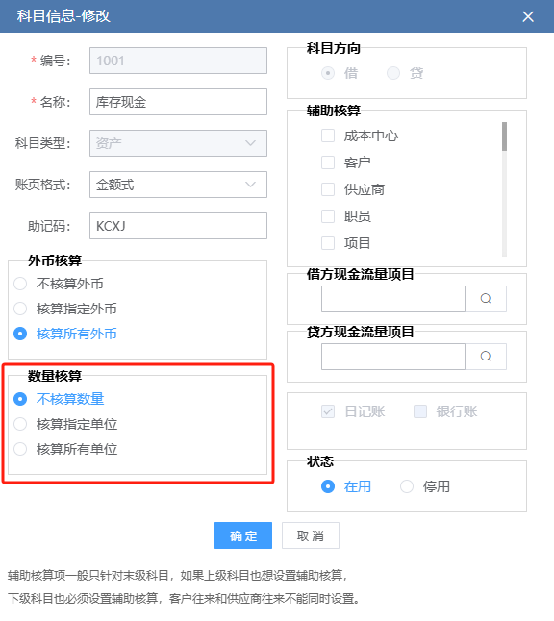
其中：
不核算数量：表示该科目不核算数量。
核算指定单位：表示该科目只核算指定的计量单位，此时可以选择一个或多个主控系统CC中设置的状态为“在用”的计量单位。
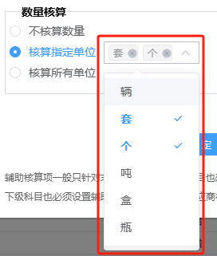
核算所有单位：表示该科目核算主控系统CC中设置的状态为“在用”的所有计量单位。
设置为“核算指定单位”或“核算所有单位”后，填制凭证时需要在辅助项中指定该科目使用的计量单位：
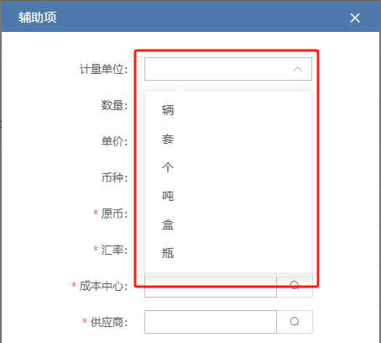

新增了借贷方“现金流量项目”字段
在会计科目中新增了“借方现金流量项目、贷方现金流量项目”参数，可以选择一个当前会计主体状态为“在用”的现金流量项目：
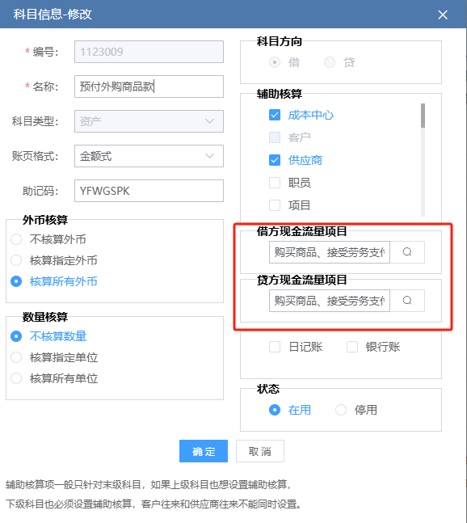
在填制凭证功能填写现金流量点击“自动设置”按钮时，如果对方科目设置了“借方现金流量项目”或者“贷方现金流量项目”，系统根据对方科目在凭证中的借贷方向自动取这里设置的现金流量项目：
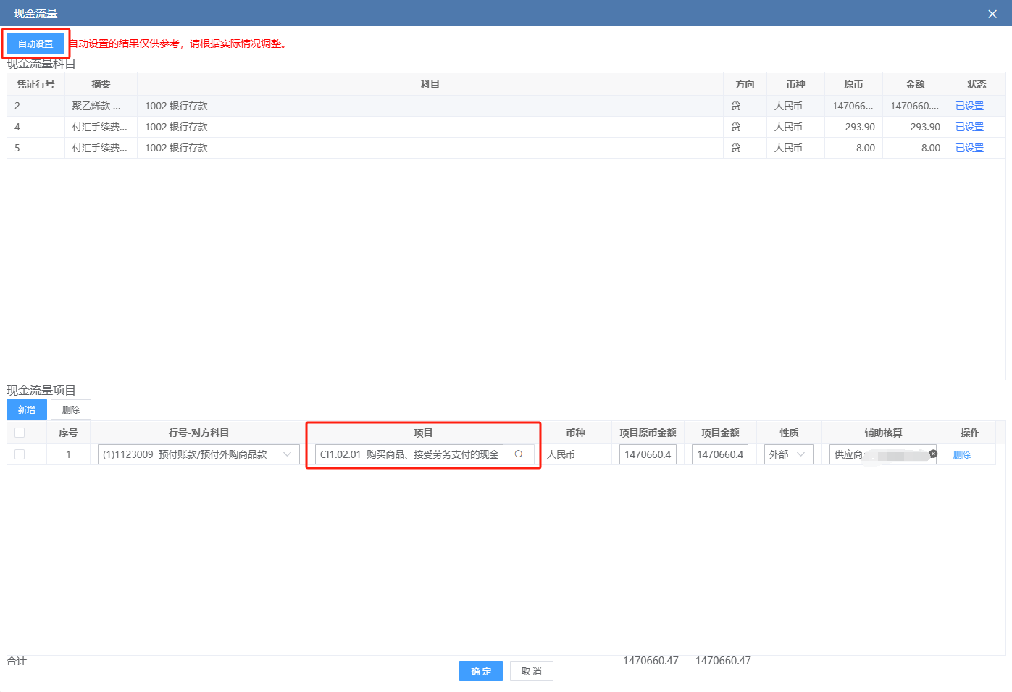

“指定科目”功能的修改
- 指定科目时，待选列表、已选列表增加了筛选功能，并且优化了查询速度，在科目较多时也不会卡顿。
修改前：
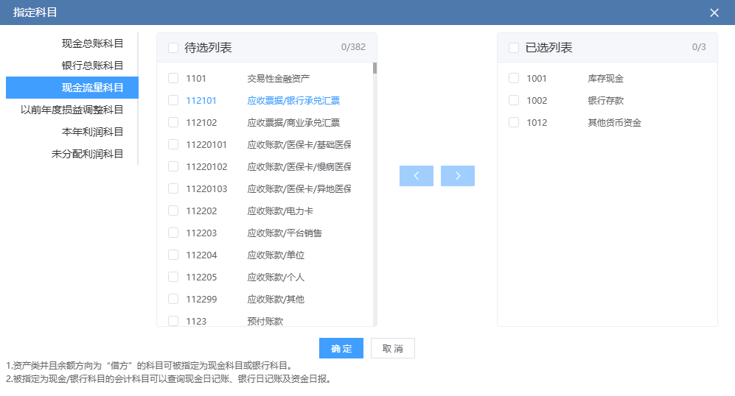
修改后：
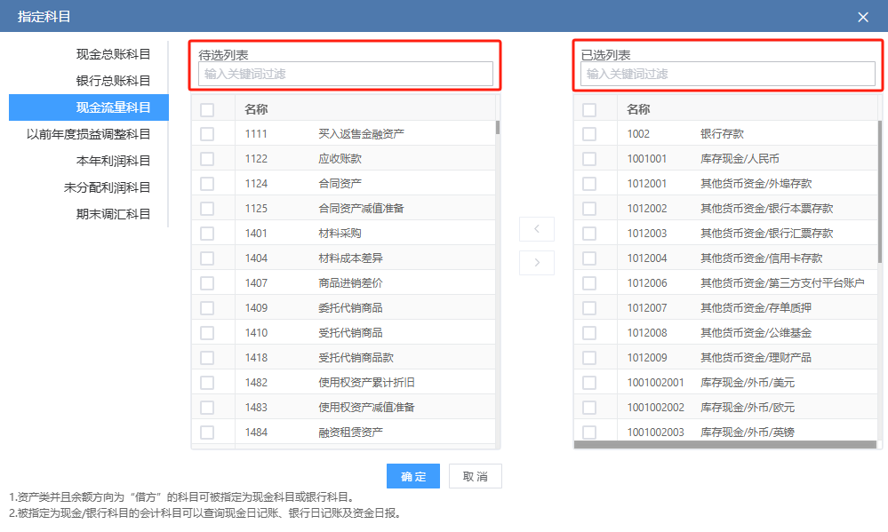
- 新增了指定“期末调汇科目”参数
指定科目时新增了“期末调汇科目”参数，可以设置哪些科目需要在期末调汇：
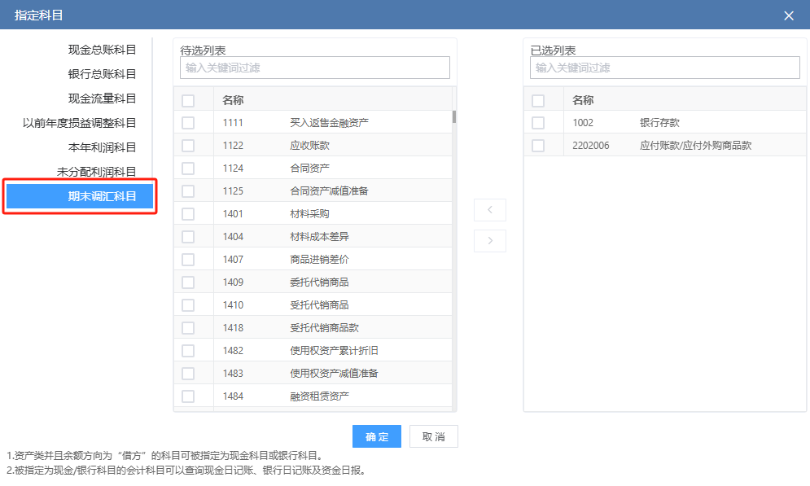

“现金流量项目管理”功能的修改
修改前：
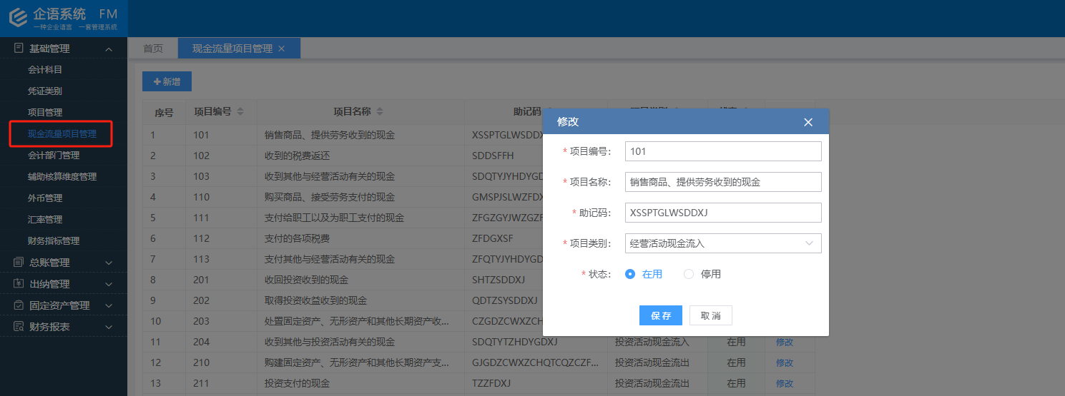
修改后：
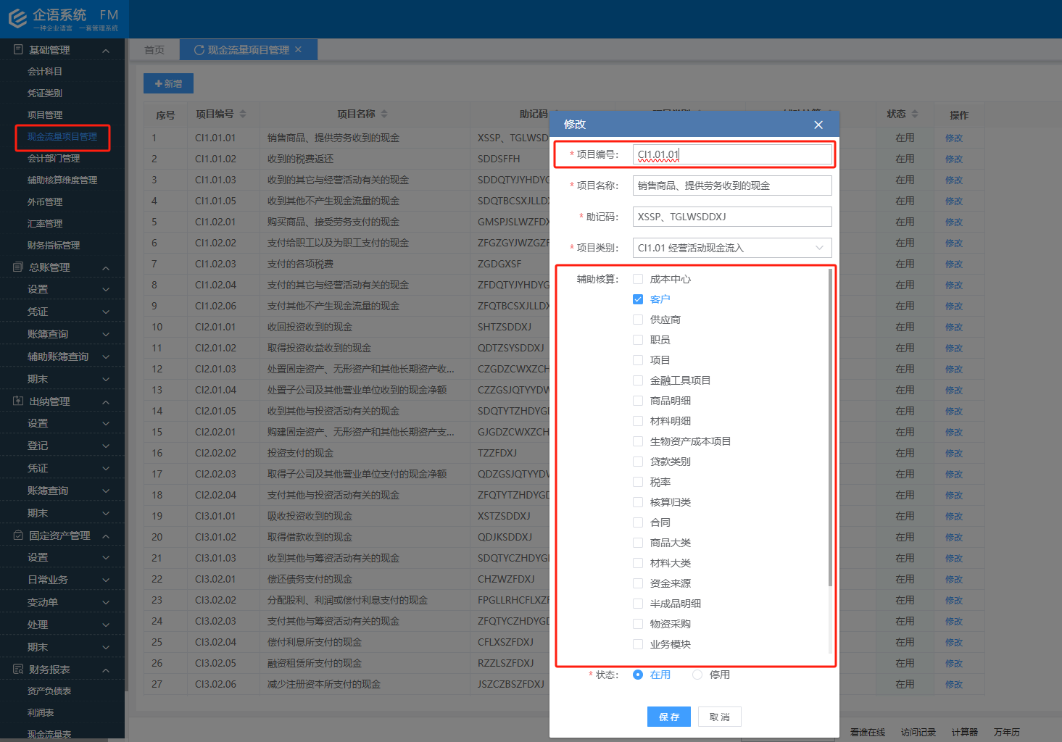
- “项目编号”字段允许录入任意字符，不再限于必须录入数字。
- 现金流量项目增加了“辅助核算”栏目，可以选择一个或多个当前会计主体状态为“在用”的辅助核算维度，允许不设置。
在填写凭证的现金流量时，对于设置了辅助核算的现金流量项目还可以填写相应的辅助核算项目。
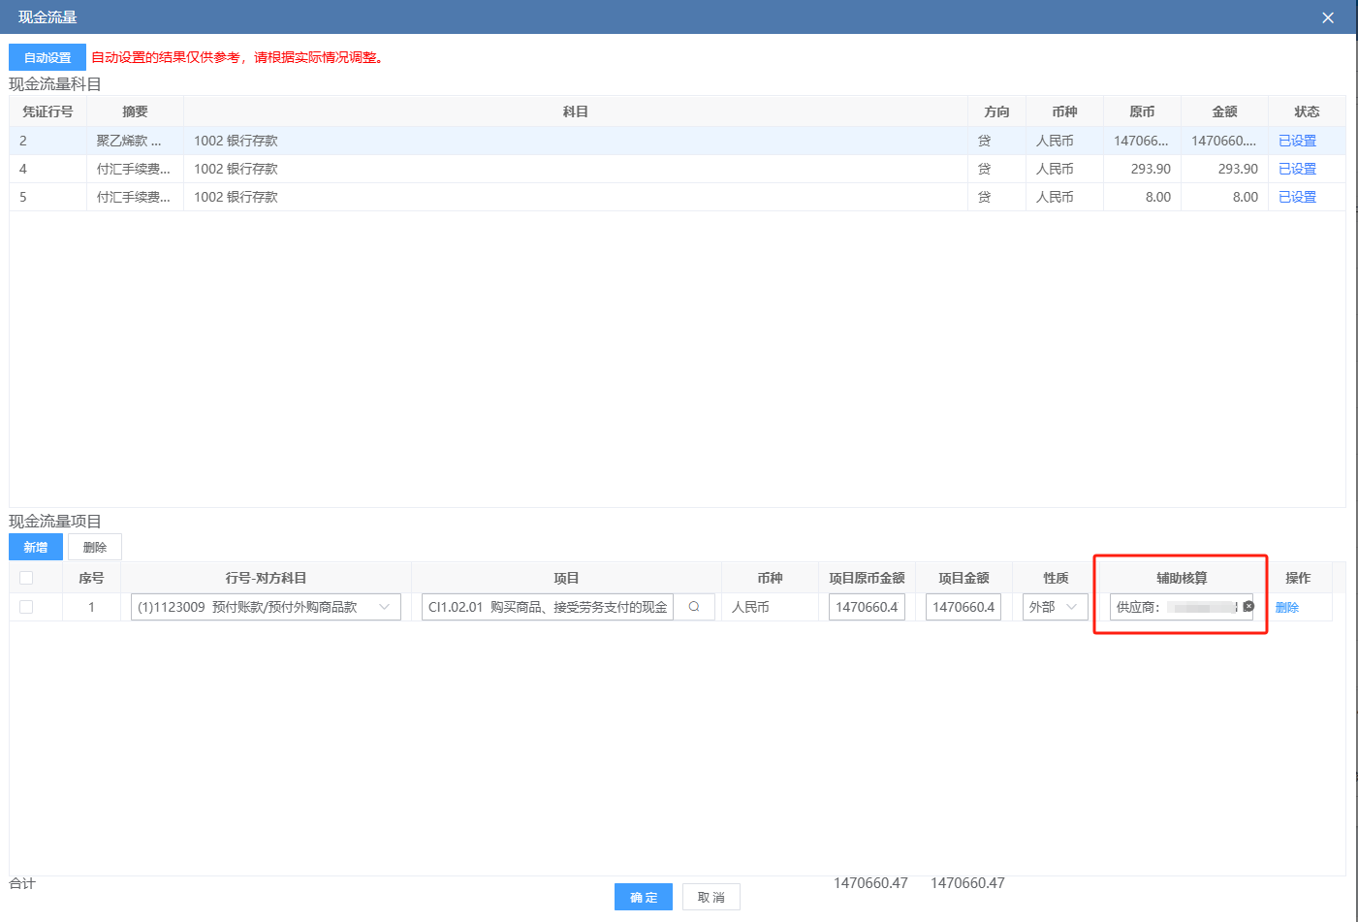
注：是否必填与总账选项中的参数有关。
- 查询结果增加了“辅助核算”列，用于显示现金流量项目设置的辅助核算维度。
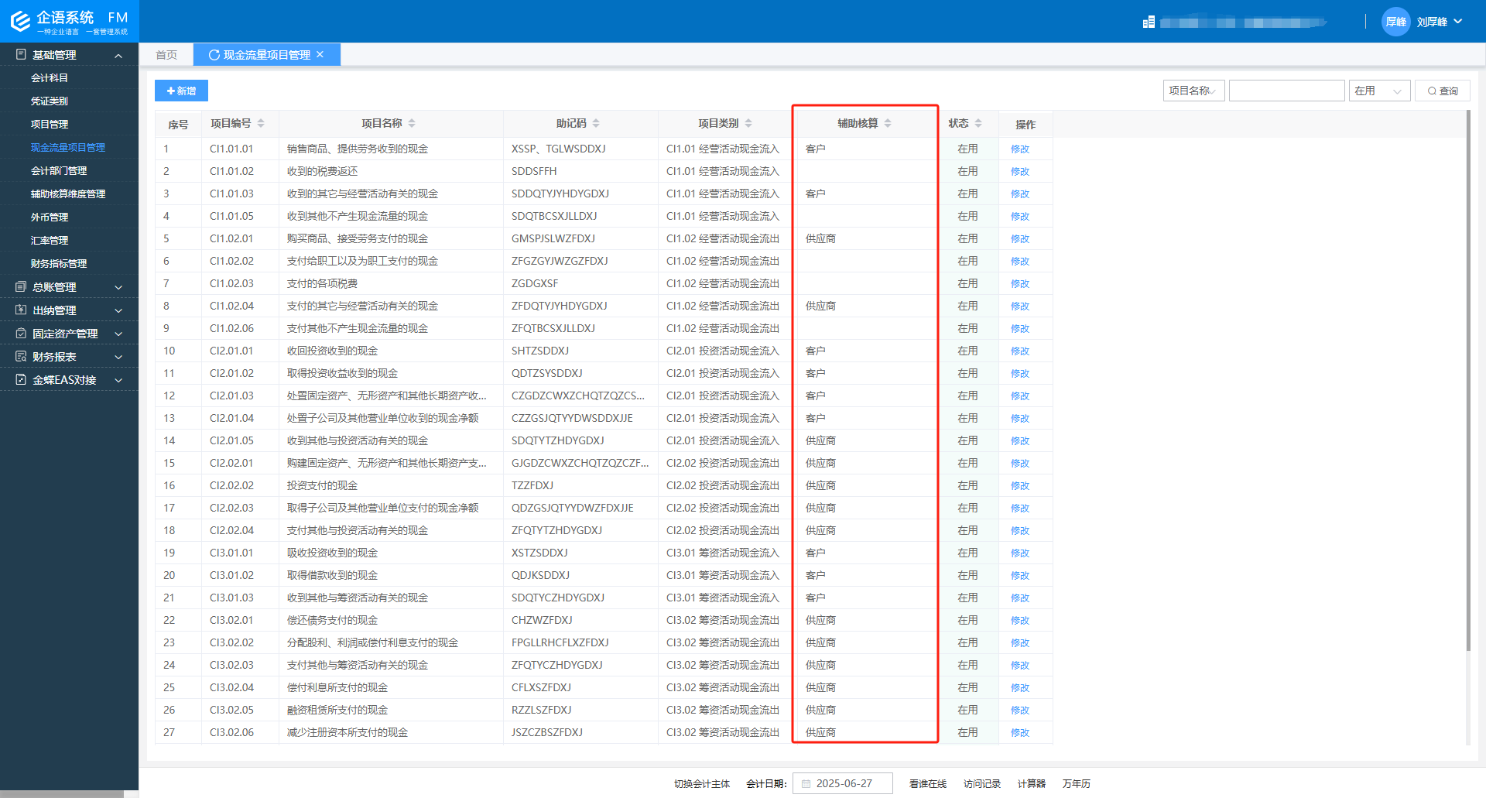

“会计部门管理”功能的修改
“编号”字段改为允许录入任意字符，不再限于必须录入数字：
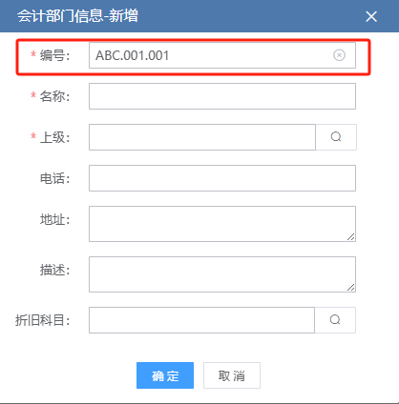

“辅助核算维度管理”功能的修改
- 辅助核算维度的“编号”字段改为允许录入任意字符，不再限于必须录入数字：
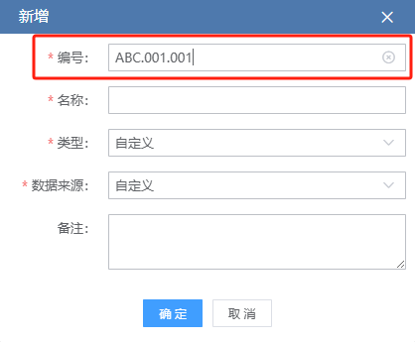
- 辅助核算维度值的“编号”字段改为允许录入任意字符，不再限于必须录入数字：
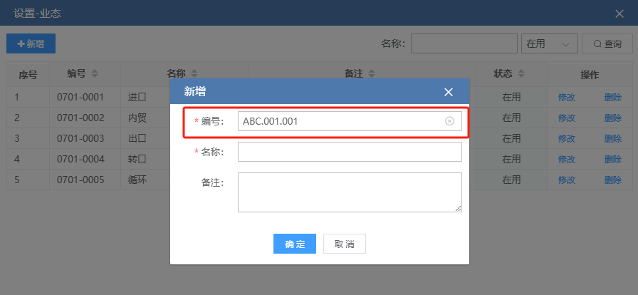

总账管理

“总账管理-选项”功能的修改
总账管理新增了一些参数。
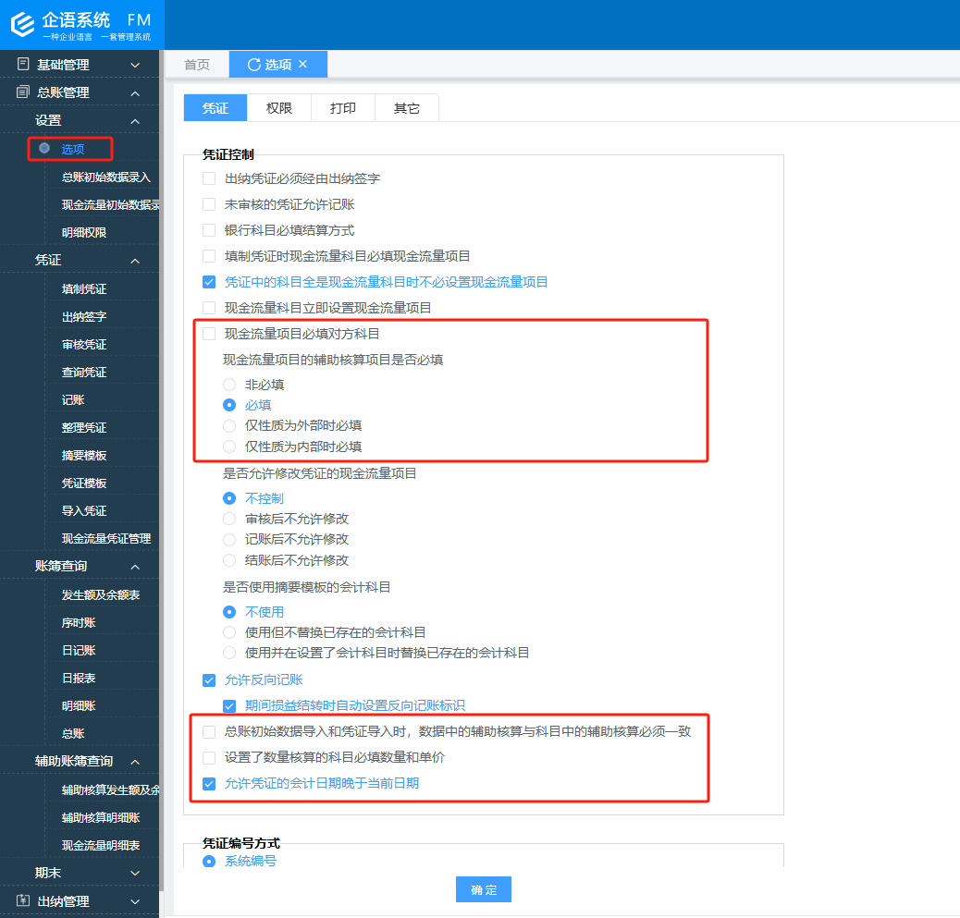

现金流量项目必填对方科目
该参数用于控制填写凭证的现金流量时，是否必须填写现金流量科目的对方科目。
勾选后表示必填，默认不勾选。
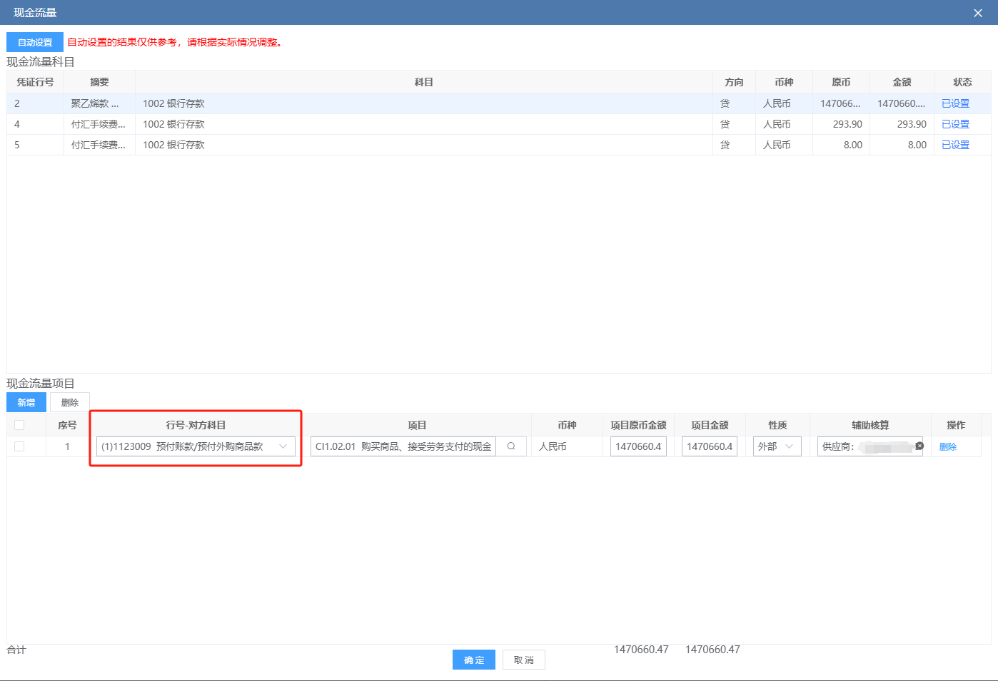

现金流量项目的辅助核算项目是否必填
该参数用于控制填写凭证的现金流量时，是否必须填写现金流量项目的辅助核算项目。
可以选择以下四个值中的其中一个，默认“非必填”：
非必填
必填
仅性质为外部时必填：关于“性质”详见后面的说明
仅性质为内部时必填
其中：
非必填：表示现金流量项目设置了辅助核算时，可以填写或不填写辅助核算项目。
必填：表示现金流量项目设置了辅助核算时，必须填写辅助核算项目。
仅性质为外部时必填：表示当现金流量项目的性质是“外部”时，必须填写辅助核算项目。
仅性质为内部时必填：表示当现金流量项目的性质是“内部”时，必须填写辅助核算项目。
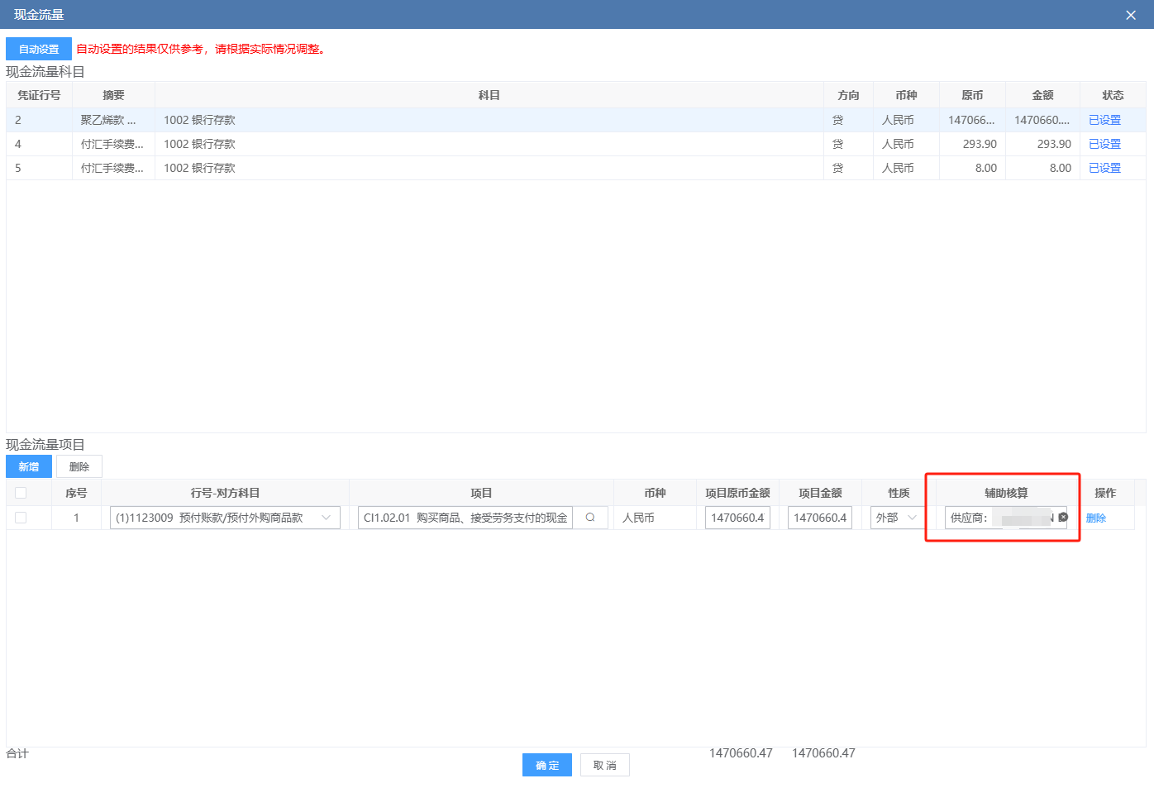
关于现金流量项目的“性质”：现金流量项目的“性质”用于标识现金流量在编制合并现金流量表时是否属于合并范围内的交易，有“内部、外部”两个选项。
外部：表示该笔现金流量是与合并范围外的单位之间产生的交易，是合并范围外的交易，编制合并现金流量表时不需要做抵消处理。
内部：表示该笔现金流量是与合并范围内的单位之间产生的交易，是合并范围内的交易，编制合并现金流量表时需要做抵消处理。
目前，这里的“性质”仅用于与外部系统对接时使用，实际使用时可以全部设置为“外部”。

总账初始数据导入和凭证导入时，数据中的辅助核算与科目中的辅助核算必须一致
该参数用于控制通过“总账初始数据录入”的“导入”功能和“凭证导入”功能导入数据时，如果会计科目中设置了辅助核算，是否要求每个辅助核算都必填。
勾选表示必填，默认勾选。
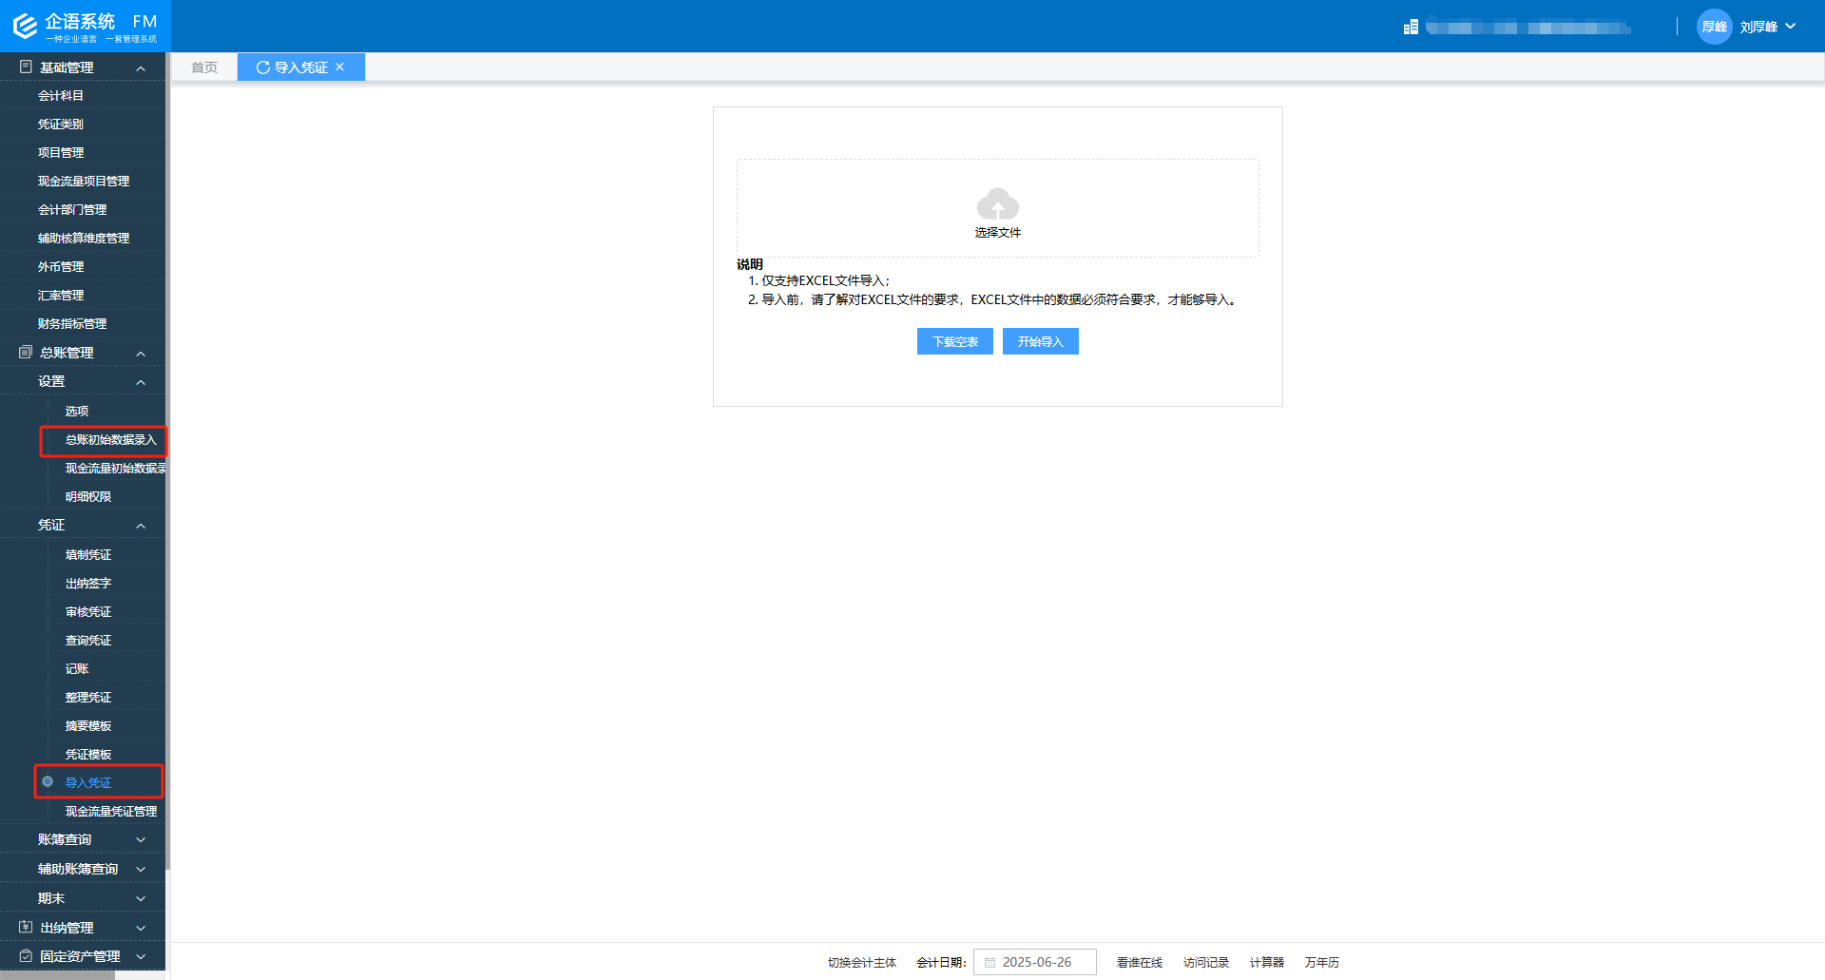
举例：
甲公司准备2025年6月1日起使用企语总账子系统，为了方便查询2025年的数据，甲公司把总账子系统的启用期间设置为了2025年1月。因此，需要把2025年1月初的数据和2025年1月至2025年5月的记账凭证导入到企语财务系统。但是，甲公司部分会计科目的辅助核算维度在2025年6月1日起发生了变化，比如：
2025年6月1日前，历史数据中“库存商品”科目的辅助核算维度如下：
成本中心
供应商
商品明细
2025年6月1日起，企语财务系统中设置的“库存商品”科目的辅助核算维度如下：
成本中心
供应商
商品明细
核算归类
商品大类
业务模块
业态
这种情况下，甲公司需要把该参数设置为取消勾选的状态，否则在执行“总账初始数据录入”的“导入”功能和“凭证导入”功能导入数据时，系统可能会提示“库存商品”科目的辅助核算项目未填写完整，从而无法完成数据导入。

设置了数量核算的科目必填数量和单价
该参数用于控制会计科目的“数量核算”参数设置为“核算指定单位”或者“核算所有单位”时，在填制凭证时是否必须填写数量和单价。
勾选后表示必填，默认勾选。
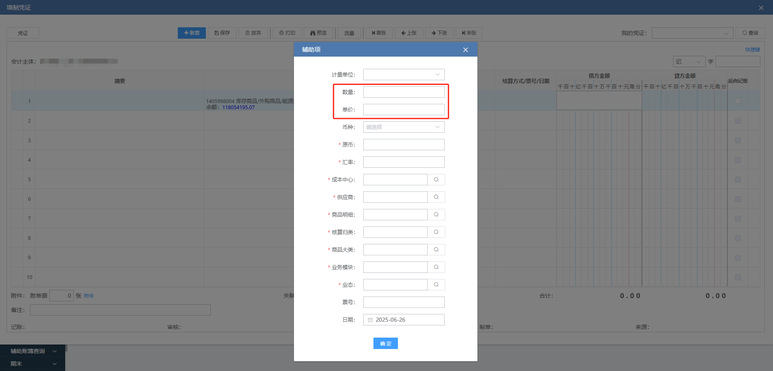

允许凭证的会计日期晚于当前日期
该参数用于控制填制凭证时，凭证中的“会计日期”是否允许晚于“当前日期”。
勾选表示允许，默认不勾选。
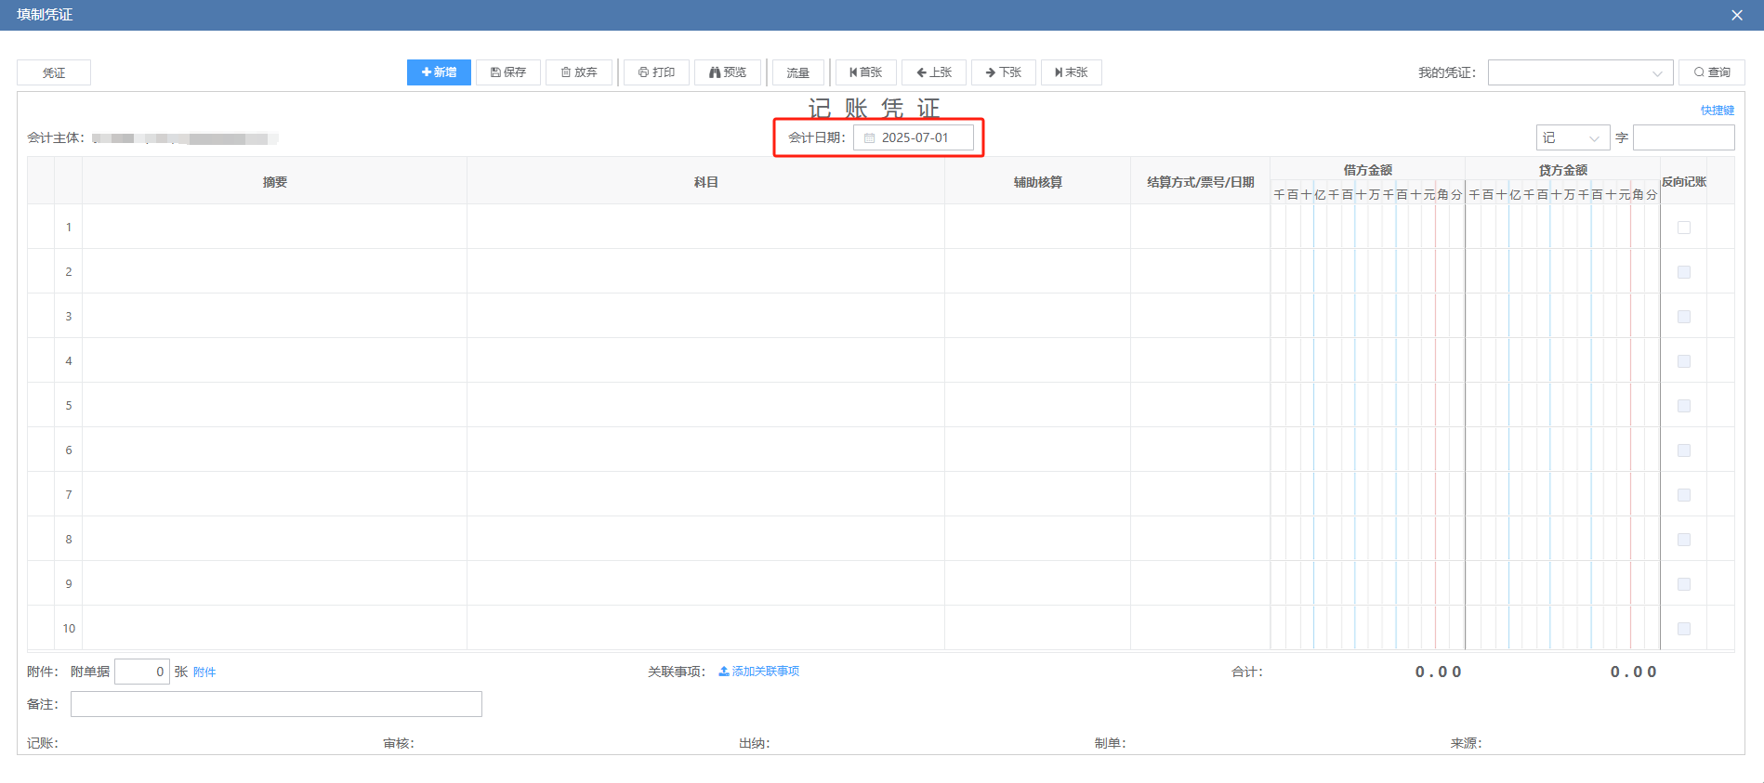
比如：当前日期是6月28日，需要提前录入7月的记账凭证，此时可以把该参数改为勾选。
注意：勾选了该参数后，录入的晚于当前日期的会计日期所属的会计期间必须在主控系统CC中已设置。

“总账初始数据录入”功能的修改
修改前：
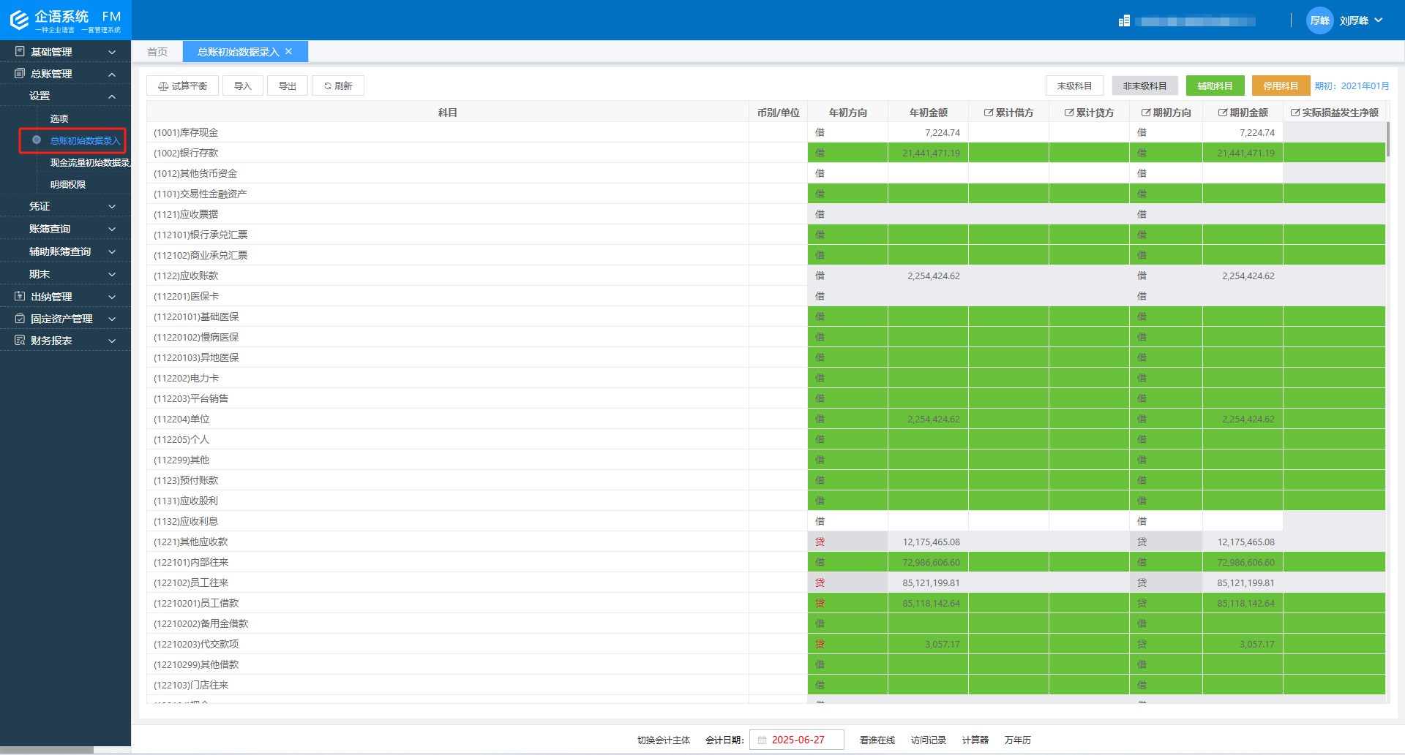
修改后：
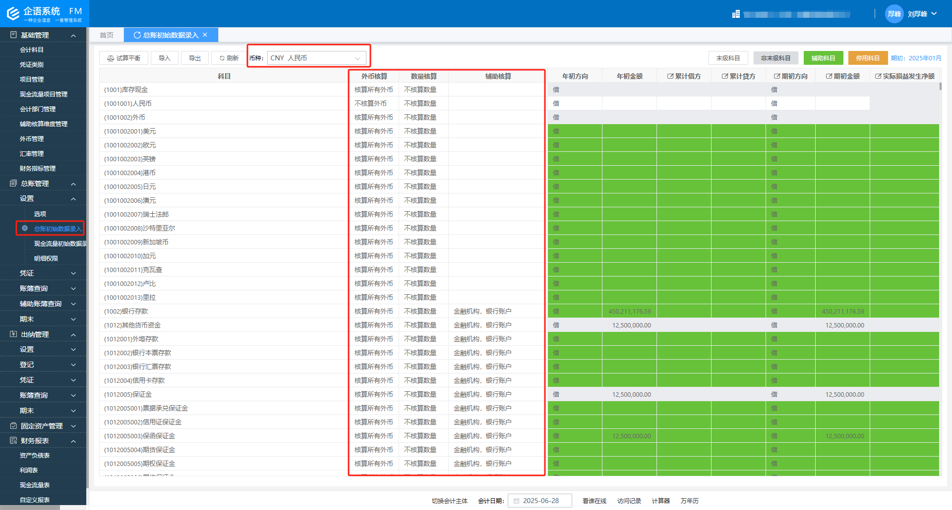
主要做了如下修改：
- 去掉了“币别、单位”列。
- 新增了“外币核算、数量核算、辅助核算”列，分别显示会计科目中设置的“外币核算、数量核算、辅助核算”的值。
- 增加了“币种”查询条件，可以选择当前会计主体的本位币及当前会计主体已经启用的外币，默认显示本位币。
选择本位币时，系统显示各科目以本位币计量的“年初金额、累计借方、累计贷方、期初金额、实际损益发生净额”。
选择外币时，对于核算了相应外币的科目，系统显示已录入的相应外币的“年初金额、累计借方、累计贷方、期初金额、实际损益发生净额”，其他科目的“年初金额、累计借方、累计贷方、期初金额、实际损益发生净额”显示空。
- 对于设置了“外币核算、数量核算”的科目，录入初始化数据时改为与设置了“辅助核算”的科目相同的录入方式，也就是在弹窗中录入初始化数据。
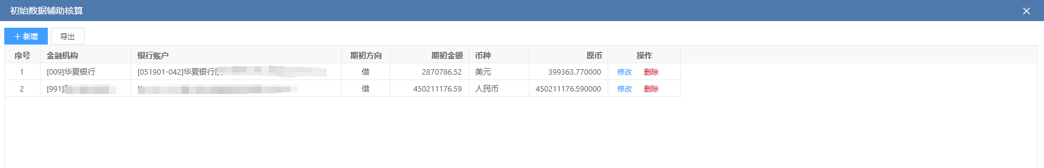
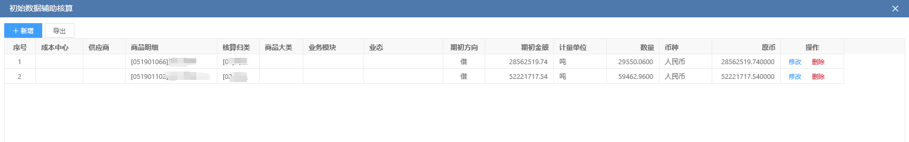

“填制凭证”功能的修改
除本文提到的其他修改内容外，填制凭证功能还做了如下修改：

新增了“复制分录”功能
- 新增了“复制分录”功能，可以复制当前分录行，并且可以选择向上复制或向下复制：
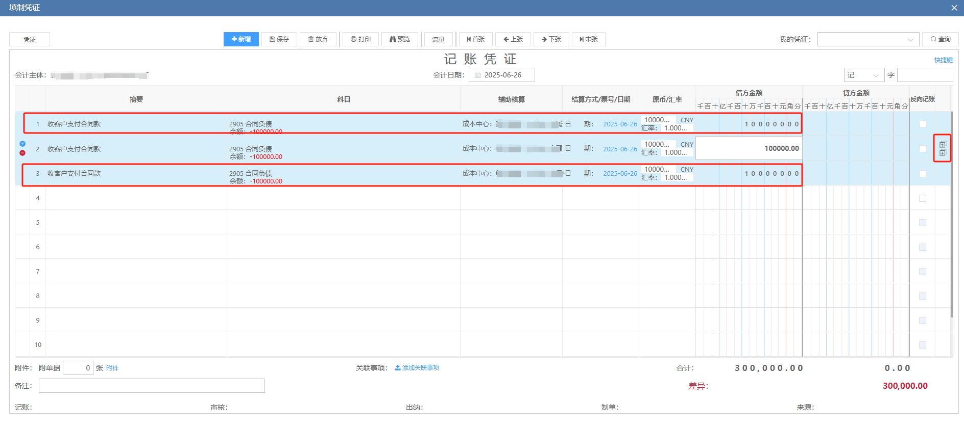

“原币/汇率”列的修改
填制凭证时，无论分录中的会计科目是否未设置了外币核算，都会显示“原币/汇率”列：
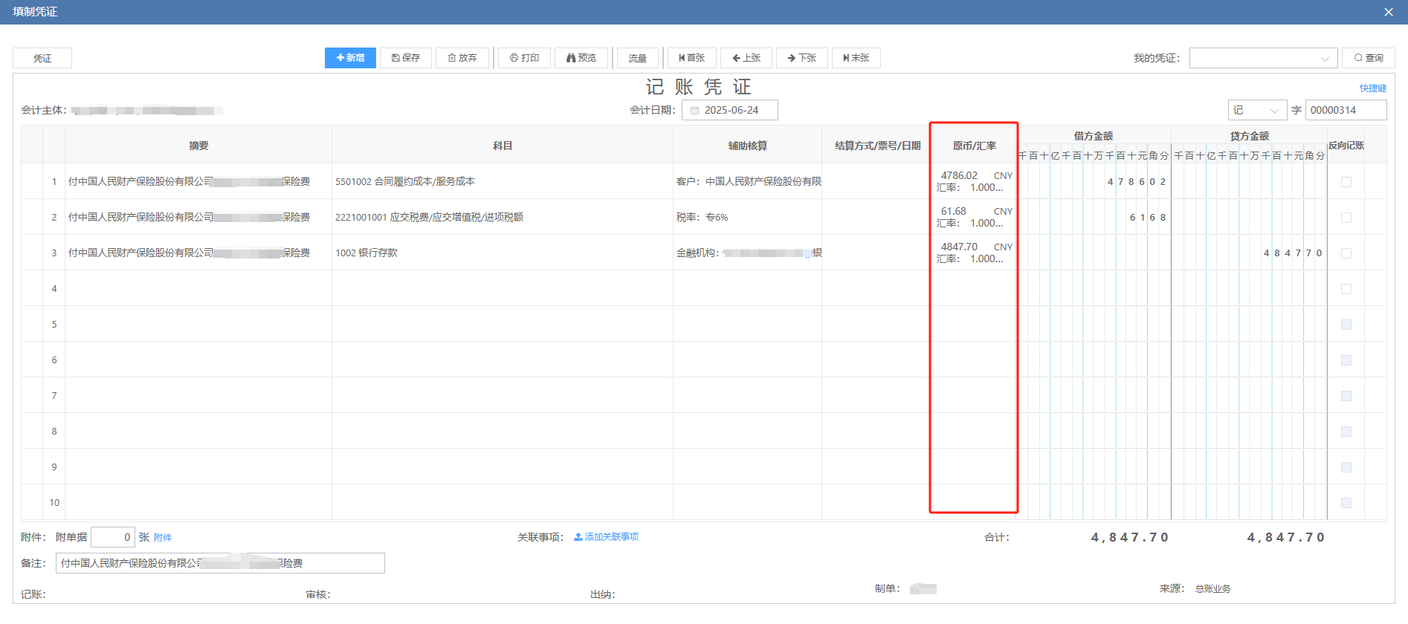

“现金流量”的修改
修改前：
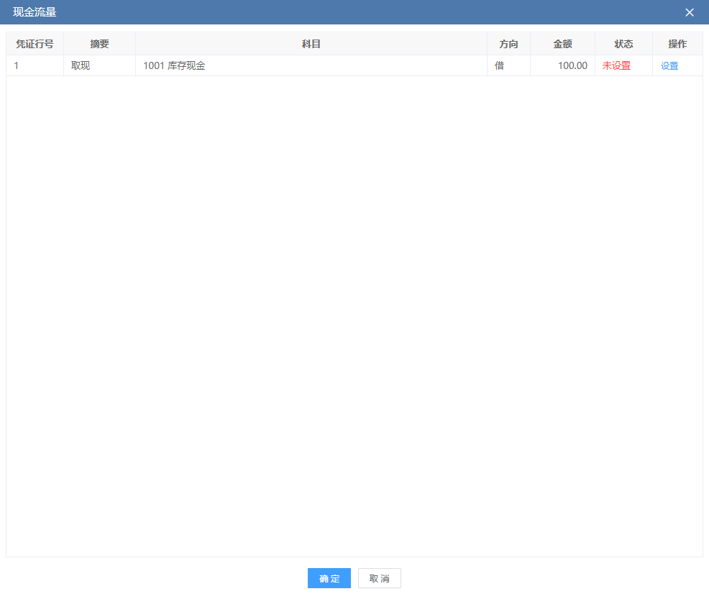
修改后：
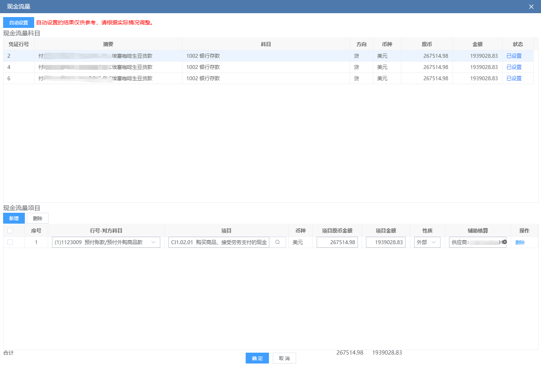
修改后页面分为了上下两部分，上半部分显示的是“现金流量科目”的内容，下半部分显示的是“现金流量项目”的内容，并增加了“自动设置”按钮。
- 现金流量科目
显示的是当前凭证中的现金流量科目的列表，与修改前一样，只是去掉了“操作”栏的“设置”功能。
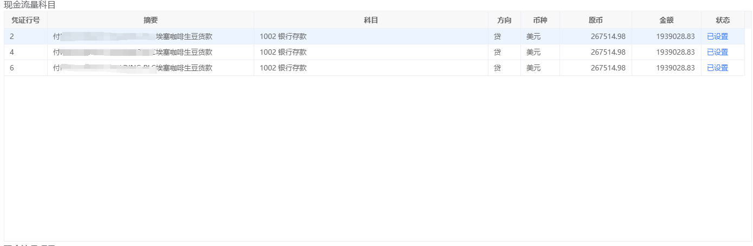
- 现金流量项目
显示的是当前凭证每个现金流量科目设置的现金流量项目，包括“序号、行号-对方科目、项目、项目金额、性质、辅助核算、操作”，与修改前基本一样，只是修改前在本次更新去掉的“设置”功能里面操作。修改后还增加了“行号-对方科目、性质、辅助核算”字段，并且改为一个现金流量科目设置多个重复的现金流量项目。
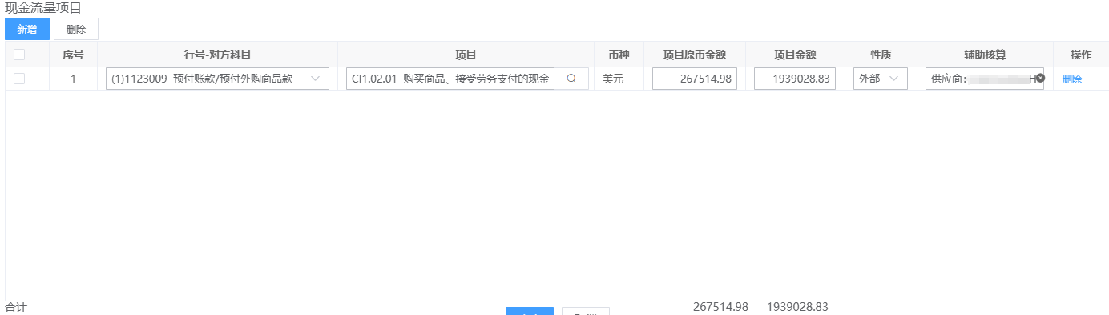
其中：
- 行号-对方科目
可以选择当前凭证中的一个非现金流量科目，选择后，系统显示对方科目在当前凭证中的“行号、科目编号、科目名称”。
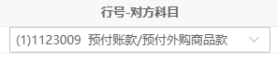
总账选项“现金流量项目必填对方科目”参数勾选时，对方科目必填。

注：凭证中的科目全部是现金流量科目时不受该参数限制，对方科目可以不填。
- 性质
用于选择当前现金流量项目的性质，可以选择“外部、内部”，必填。
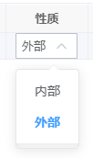
- 辅助核算
在现金流量项目设置了辅助核算时，用于选择辅助核算维度的值。
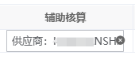
点击该字段，可以在弹窗中设置辅助核算维度的值：
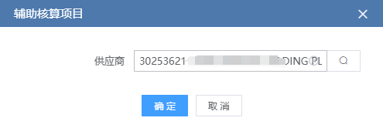
辅助核算是否必填，与总账选项“现金流量项目的辅助核算项目是否必填”参数有关。
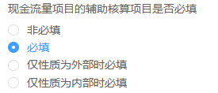
- 自动设置
本次更新新增了“自动设置”按钮，点击后，系统会按一定规则自动设置当前凭证中各个现金流量科目的现金流量，包括“行号-对方科目、项目、币种、项目原币金额、项目金额、性质、辅助核算”。
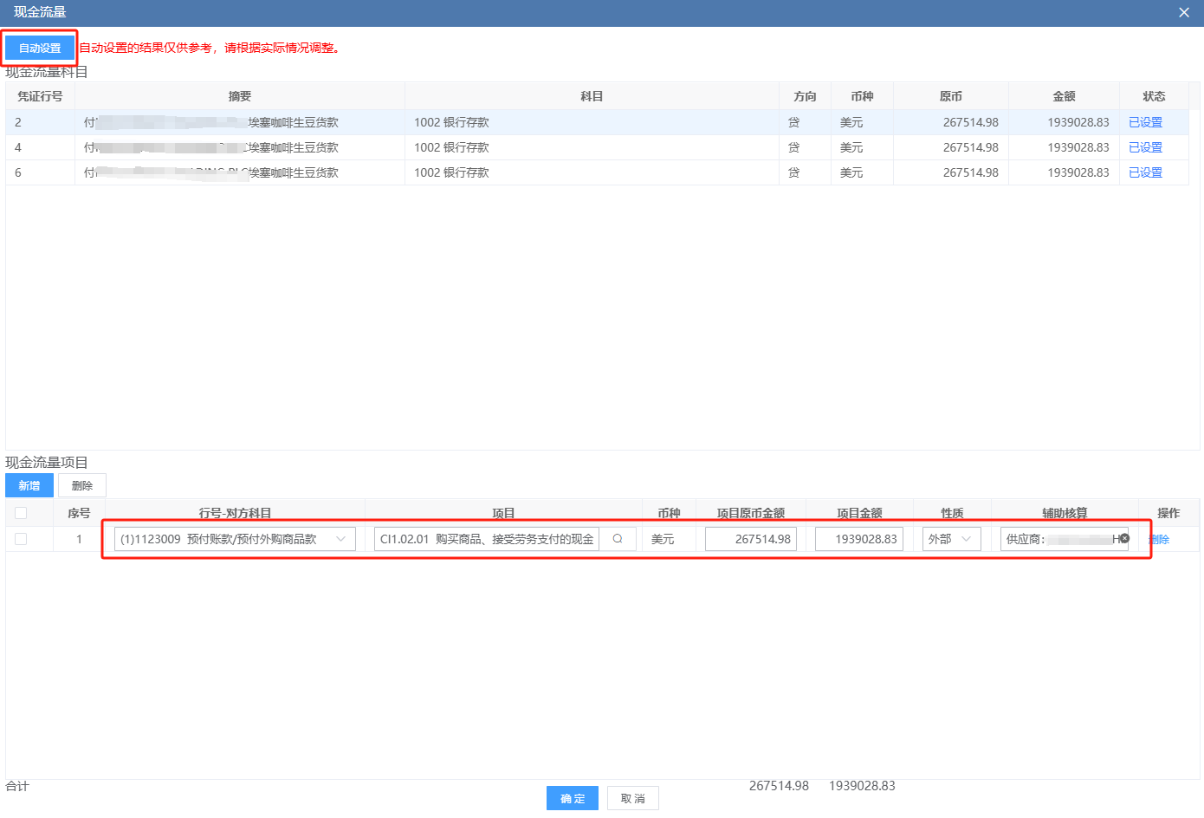
自动设置的结果允许修改或删除。
自动设置时的规则如下：
- 行号-对方科目
系统按照一定规则在当前凭证中取借贷方向与现金流量科目相反的非现金流量科目。
- 项目
取对方科目在“会计科目”功能中设置的“借方现金流量项目”或者“贷方现金流量项目”。
会计科目中未设置相应值时，该字段置空。
- 币种
取现金流量科目的币种。
- 辅助核算
如果对方科目设置了辅助核算，并且包含了现金流量项目的辅助核算维度，取对方科目中的辅助核算维度的值。
如果对方科目未设置辅助核算，或者设置了辅助核算但是未包含现金流量项目的辅助核算维度，那么该字段置空。
- 性质
如果辅助核算是系统预置的“客户、供应商、组织法律主体”三个辅助核算维度中的一个或多个，在“客户、供应商”所属的组织法律主体的界别是“内部”时，或者“组织法律主体”的界别是“内部”时，性质自动置为“内部”，否则置为“外部”。
注：关于组织法律主体和组织法律主体的界别，在主控系统的教程中会专门讲解。
- 项目原币金额、项目金额
指当前现金流量科目的项目原币金额、项目金额。
自动设置时，系统会按照会按一定规则取对方科目的本位币金额作为项目金额并据以计算相应的项目原币金额。（注：个别情况下可能会取对方科目本位币金额的一部分金额，比如多个现金流量项目对应同一个现金流量科目时。）

“现金流量凭证管理”功能的修改
- 操作栏“修改”功能的页面与填制凭证功能录入现金流量时的页面做了类似的修改。
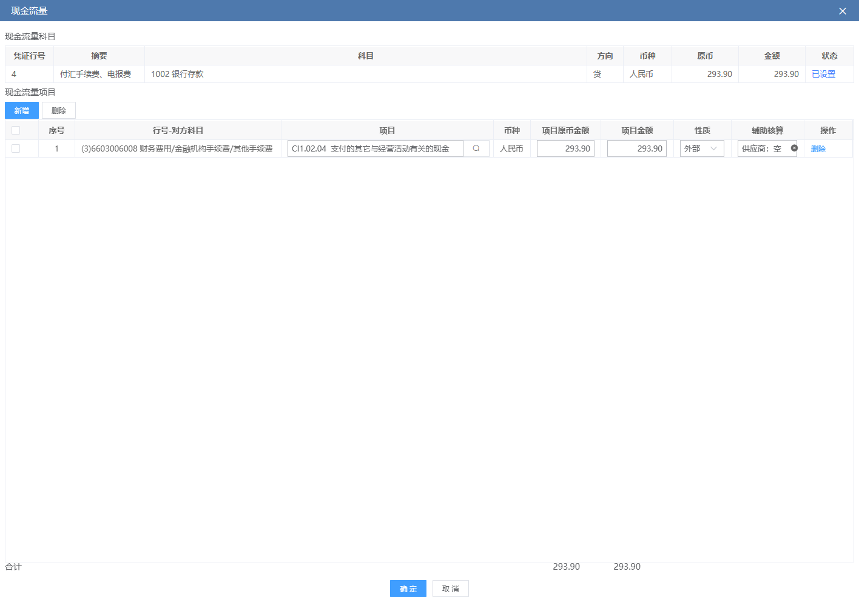
与填制凭证功能录入现金流量页面的区别在于：
- 本页面未设置“自动设置”按钮。
- 本页面的“行号-对方科目”字段仅做显示，不允许录入或修改。
- 本页面只允许设置执行“修改”操作时选择的现金流量科目的现金流量项目，而不是整个凭证中所有现金流量科目对应的现金流量项目。
- “批量设置”功能增加了“性质”字段：
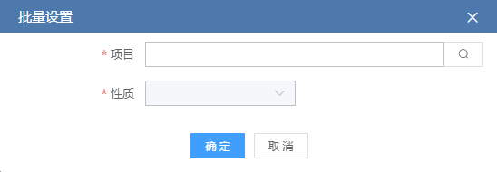
规则如下：
现金流量项目未设置辅助核算时，性质默认是“外部”，且不允许修改。
现金流量项目设置了辅助核算时，不允许使用“批量设置”功能，点击“确定”时提示如下：
当前现金流量项目设置了辅助核算，
不允许通过“批量设置”功能设置现金流量。
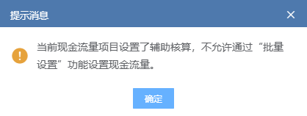

“发生额及余额表”功能的修改
修改前：
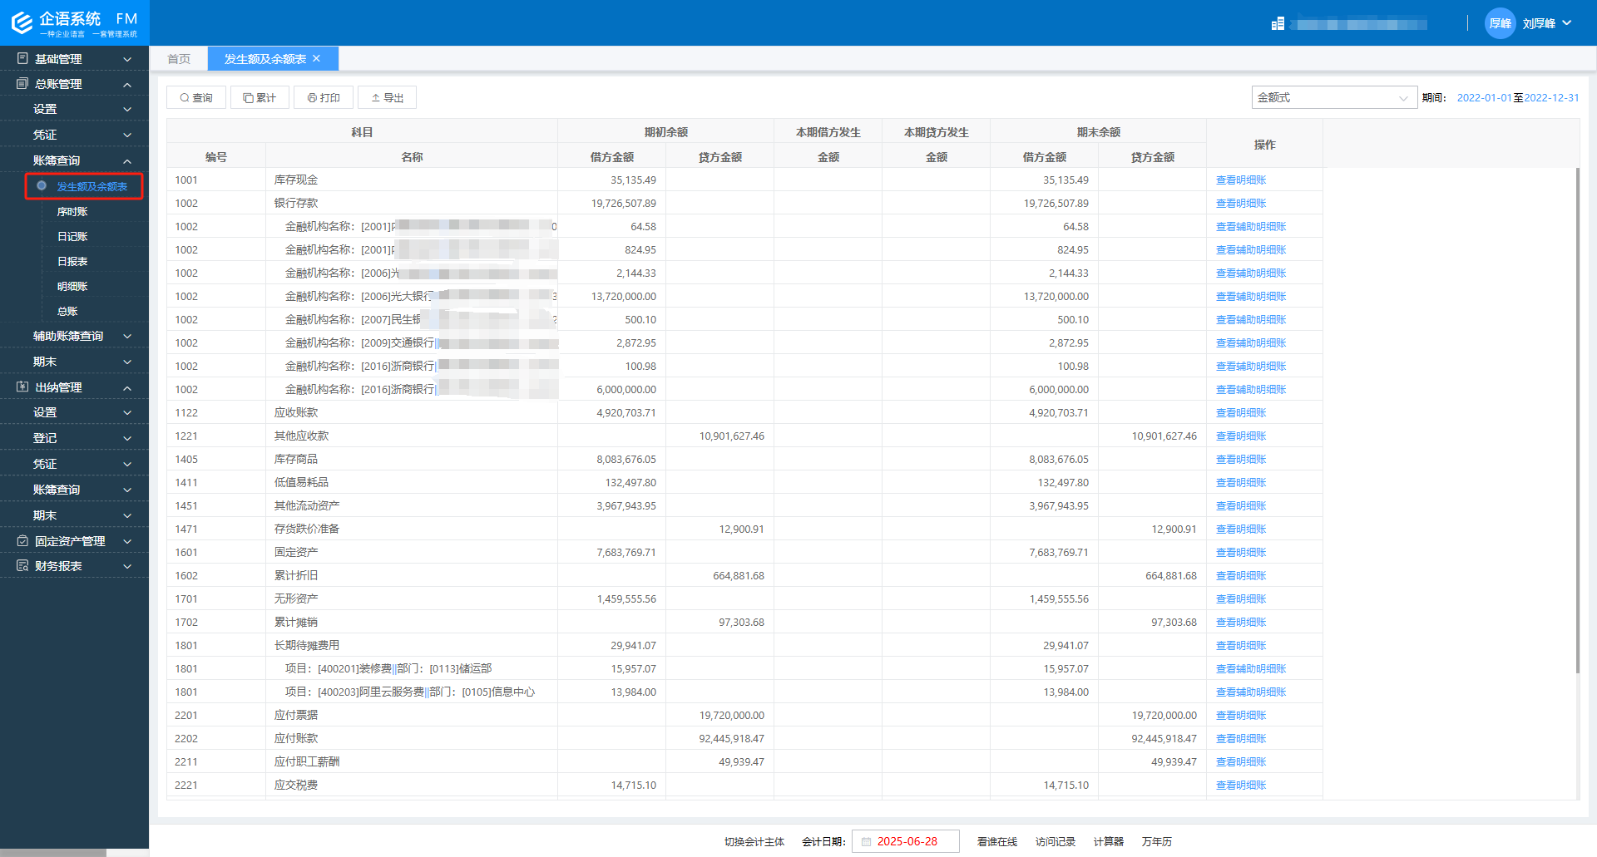
修改后：
发生额及余额表增加了“币别、单位”列，同一科目核算了多个币种、多个计量单位时，按币种和单位分别显示查询结果。
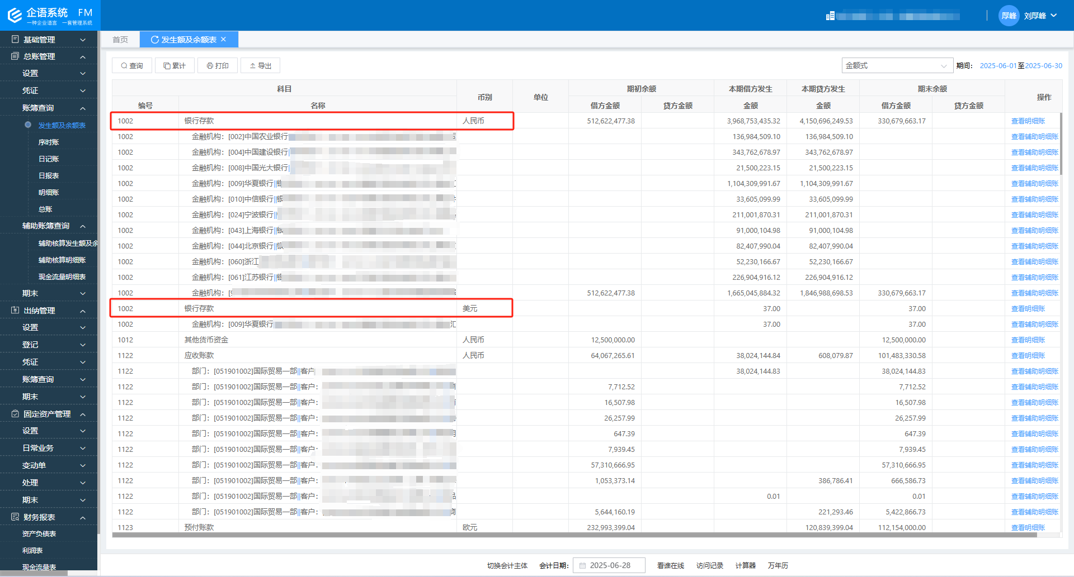

“汇兑损益调整”功能的修改
在执行“汇兑损益调整”功能时，改为只显示在指定科目功能设置的期末调汇科目，并对这些科目进行期末调汇，而不再是所有核算外币的科目：
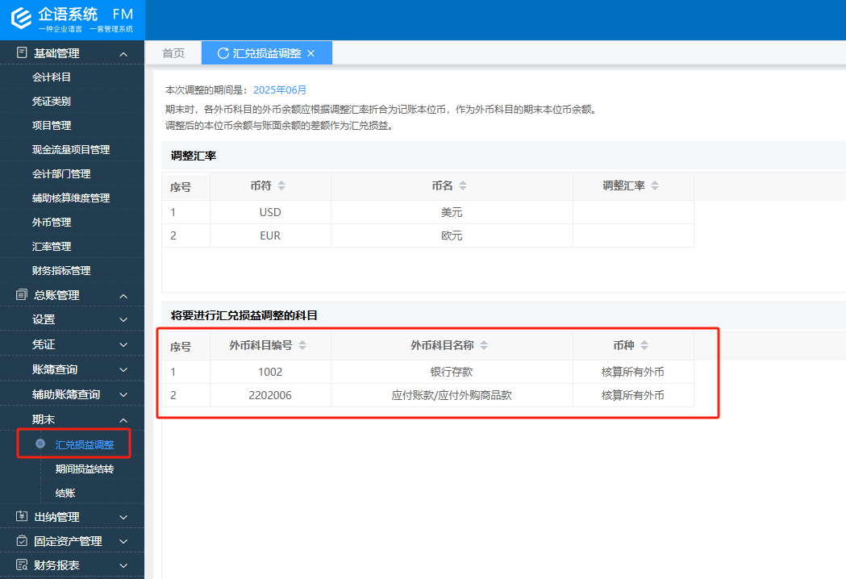

固定资产管理

“计提折旧”功能的修改
增加了“删除折旧”功能，计提折旧后，可以执行该功能删除当前期间已计提的折旧：
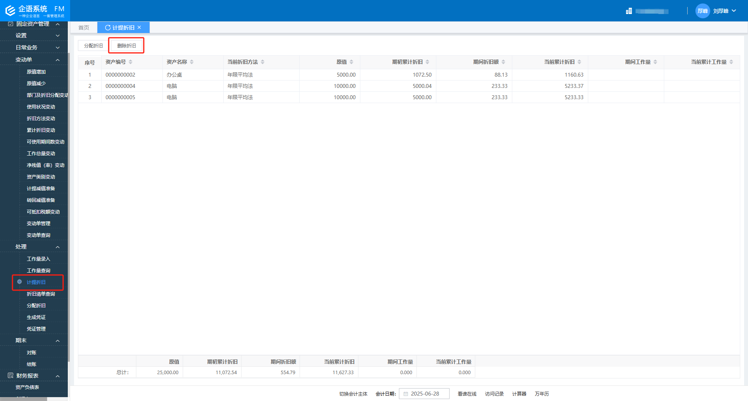

“变动单管理”功能的修改
已经计提过折旧的资产不允许再执行资产变动（比如：原值增加、原值减少、累计折旧变动等），可以删除折旧后再执行变动操作：
